**Trabajo Practico N°1**

**Sistemas Operativos**

**Nombre: Maximiliano**

**Apellido: Garrett**

**Profesor: Adrián Fernández**

1. Graficar los elementos básicos.
2. ¿Cuáles son las funciones del registro del procesador?
3. Describir los registros visibles para el usuario detalle cada uno y funciones.
4. Que son registros de control y estado, detalla.

**1-**

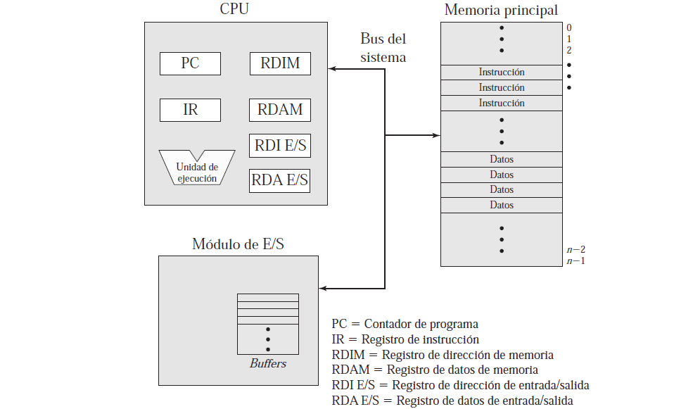

**2-** **Registro del procesador:** Un procesador incluye un conjunto de registros que proporciona un tipo de memoria que es más rápida y de menor capacidad que la memoria principal. Los registros del procesador sirven para dos funciones:

* **Registros visibles para el usuario:** Permiten al programador en lenguaje máquina o en ensamblador minimizar las referencias a memoria principal optimizando el uso de registros. Para lenguajes de alto nivel, un compilador que realice optimización intentara tomar decisiones inteligentes sobre que variables se asignan a registros y cuales a posiciones de memoria principal. Algunos lenguajes de alto nivel, tales como C, permiten al programador sugerir al compilador que variables deberían almacenarse en registros.
* **Registros de control y estado:** Usados por el procesador para controlar su operación y por rutinas privilegiadas del sistema operativo para controlar la ejecución de programas.

No hay una clasificación nítida de los registros entre estas dos categorías. Por ejemplo, en algunas máquinas el contador de programa es visible para el usuario, pero en muchas otras no lo es.

**3-** **Registros visibles para el usuario:** A un registro visible para el usuario se puede acceder por medio del lenguaje de maquina ejecutado por el procesador que esta generalmente disponible para todos los programas, incluyendo tanto programas de aplicación como programas del sistema. Los tipos de registros que están normalmente disponibles son registros de datos, de dirección y de código de condición.

El programador puede utilizar los **registros de datos** para diversas funciones. En algunos casos son en esencias de propósito general y puede usarse con cualquier instrucción de máquina que realice operaciones sobre datos. Sin embargo, frecuentemente, hay restricciones. Por ejemplo, puede haber registros dedicados a operaciones de coma flotante y otros a operaciones con enteros.

El **registro de dirección** contiene direcciones de memoria principal de datos e instrucciones, o una parte de la dirección que se utiliza en el cálculo de la dirección efectiva o completa. Estos registros pueden ser en sí mismos de propósito general, o pueden estar dedicados a una forma, o modo, particular de direccionamiento de memoria. A continuación, se incluyen algunos ejemplos:

* **Registro índice:** El direccionamiento indexado es un modo común de direccionamiento que implica sumar un índice a un valor de base para obtener una dirección efectiva.
* **Puntero de segmento:** Con direccionamiento segmentado, la memoria se divide en segmentos, que son bloques de palabras de longitud variable. Una referencia de memoria costa de una referencia a un determinado segmento y un desplazamiento dentro del segmento; este modo de direccionamiento es importante en el estudio de la gestión de memoria. En este modo de direccionamiento, se utiliza un registro para mantener la dirección base (posición de inicio) del segmento. Puede haber múltiples registros; por ejemplo, uno para el sistema operativo (es decir, cuando el código del sistema operativo se está ejecutando en el procesador) y otro para la aplicación que se está ejecutando actualmente.
* **Puntero de pila:** Si hay direccionamiento de pila visible para el usuario, hay un registro dedicado que apunta a la cima de la pila. Esto permite el uso de instrucciones que no contienen campo de dirección, tales como las que permiten apilar (push) y extraer(pop).

En algunas máquinas, una llamada a una subrutina o a un procedimiento implica salvar automáticamente todos los registros visibles para el usuario, que se restaurarán al retornar.

**4- Registro de control y estado:** se emplean varios registros del procesador para controlar el funcionamiento del mismo. En la mayoría de las máquinas, muchos de ellos no son visibles para el usuario. A algunos de ellos se puede acceder mediante instrucciones de maquina ejecutadas en lo que se denomina modo de control o de sistema operativo.

por supuesto, diferentes maquinas tendrían distintas organizaciones de registros y utilizaran diferente terminología. A continuación, se proporcionará una lista razonablemente completa de tipos de registros, con una breve descripción de cada una de ellos. Además de los registros RDIRM, RDAM, RDIE/S y RDAE/S. los siguientes son esenciales para la ejecución de instrucciones:

* **Contador de programas (Program Counter PC):** Contiene la dirección de la próxima instrucción que se leerá de la memoria
* **Registro de instrucción (Instruction Register, IR):** Contiene la última instrucción leída.

Todos los diseños de procesador incluyen también un registro, o conjunto de registro, conocido usualmente como la palabra de estado del programa que contiene información de estado. La PSW contiene normalmente código de condición, además de otra información de estado, tales como un bit para habilitar/inhabilitar las interrupciones y un bit de modo usuario/supervisor.

**Los códigos de condición** (también llamados indicadores) los bits cuyo valor lo asigna normalmente el hardware de procesador teniendo en cuenta el resultado de las operaciones. Por ejemplo, una operación aritmética no puede producir un resultado positivo, negativo, cero o desbordamiento. Además de almacenarse el resultado en sí mismo en un registro o en la memoria, se fija también un código de condición en concordancia con el resultado de la ejecución de la instrucción aritmética. Posteriormente, se puede comprobar el código de condición como parte de una operación de salto condicional. Los bits de código de condición se agrupan en uno o más registros. Normalmente, forman parte de un registro de control. Generalmente, las instrucciones de máquinas permiten que estos bits se lean mediante una referencia implícita, pero no pueden ser alterados por una referencia explícita debido a que están destinados a la realimentación del resultado de la ejecución de una instrucción.

En maquias que utilizan múltiples tipos de interrupciones, se puede proporcionar un conjunto de registros de interrupciones, con un puntero a cada rutina de tratamiento de interrupción. Si se utiliza una pila para implementar ciertas funciones, se necesita un puntero de pila de sistema.

En el diseño de la organización del registro de control y estado influyen varios factores. Un aspecto fundamental es proporcionar apoyo al sistema operativo. Ciertos tipos de información de control son útiles específicamente para el sistema operativo. Si el diseñador del procesador tiene un conocimiento funcional del sistema operativo que se va a utilizar, se puede diseñar la organización de registros de manera que se proporcione soporte por parte del hardware de características particulares de ese sistema operativo, en aspectos tales como la protección de memoria y la multiplexación entre programas de usuario.